
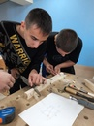

Профминимум октябрь 2023г.

октябрь 26

ГБОУ школа-интернат г. Алагир



7 октября

«Университетские субботы» стали для Горского агроуниверситета традиционным мероприятием. Вот и эта суббота не стала исключением. Факультет технологического менеджмента посетили учащиеся 7 класса ГБОУ школа-интернат г. Алагир. Занимательную экскурсию по учебным лабораториям кафедры технологии производства и переработки сельскохозяйственной продукции провели доценты Шабанова И.А. и Кадиева Т.А. Ребята узнали много интересного о технологии производства консервированной продукции, вина и других продуктов. А что самое приятно, это шквал вопросов детей к преподавателям вуза и удивительные познания в столь раннем возрасте в области переработки и приготовления разнообразных продуктов. Экскурсия оказалась насыщенной и интересной.

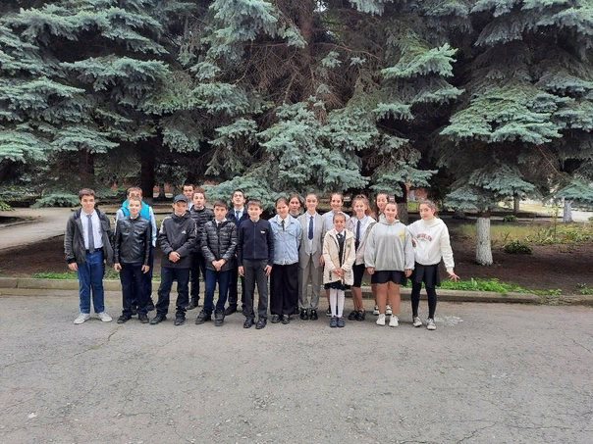
https://t.me/shkolainternatalagir/1778

12 октября прошло очередное профоиентационное занятие " Россия - в деле"для обучающихся 6- 9 классов в рамках программы "Билет в будущее".

🚩Учащиеся прошли тест "Мои ориентиры". После теста, был разбор результатов. Такие занятия помогают успешно решать задачу профессионального выбора

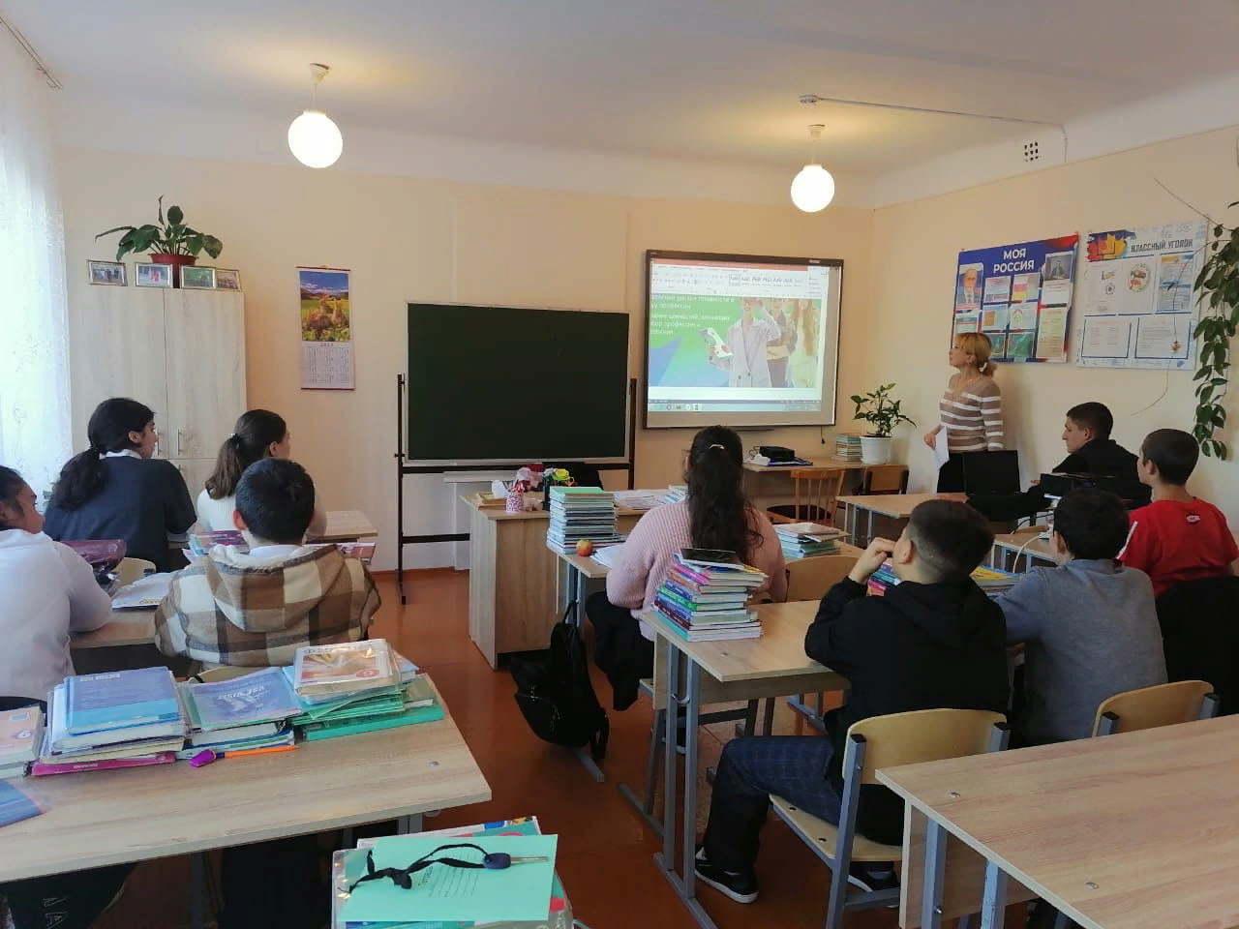

https://t.me/shkolainternatalagir/1808

13 октября
Учащиеся ГБОУ школы-интерната г.Алагир посетили СОГТЭК в рамках программы " Билет в будущее" с целью ознакомления с профессией "Логист".

Процесс ознакомления был плодотворным, было получено много полезной информации о логистике на современном этапе развития экономики и промышленности
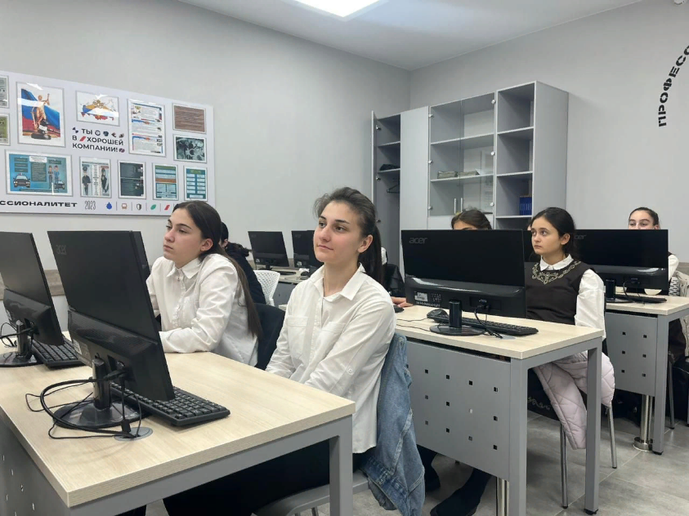
https://t.me/shkolainternatalagir/1812

14 октября
Профпробы по профессии "Обслуживание и ремонт автомобилей" на площадке ВМТ были очень интересными.

Наши ребята были довольны поездкой и возможностью сделать, что то своими руками.
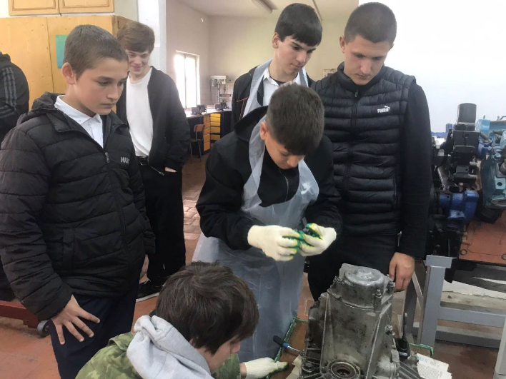
https://t.me/shkolainternatalagir/1819

ГБОУ школа-интернат г.Алагир
В рамках проекта "Субботы СПО", учащиеся 9-х классов побывали в Республиканском колледже культуры.
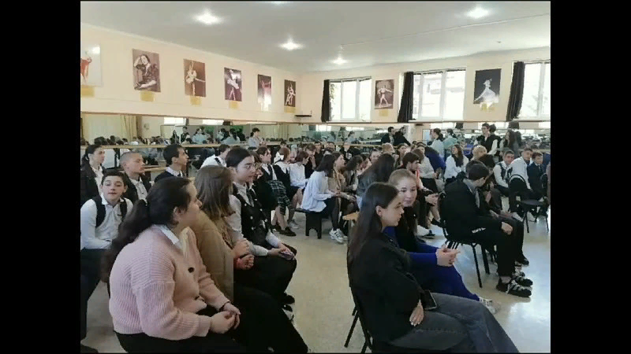
https://t.me/shkolainternatalagir/1823
17 октября
✔️Образовательный центр "Вершина" вновь посетили учащиеся ГБОУ школа-интернат г.Алагир!

Учащиеся, которые еще не посещали наш Центр, вместе с методистом Обухань Ириной Николаевной, побывали во всех лабораториях и мастерских Центра!

Преподаватель химии Водолазкина Инна Владимировна провела для ребят интересный практический мастер-класс по химии, который им особенно понравился.
Ждем обучающихся ГБОУ школа-интернат г.Алагир на регулярных образовательных программах и Интенсивах Образовательного центра "Вершина"!
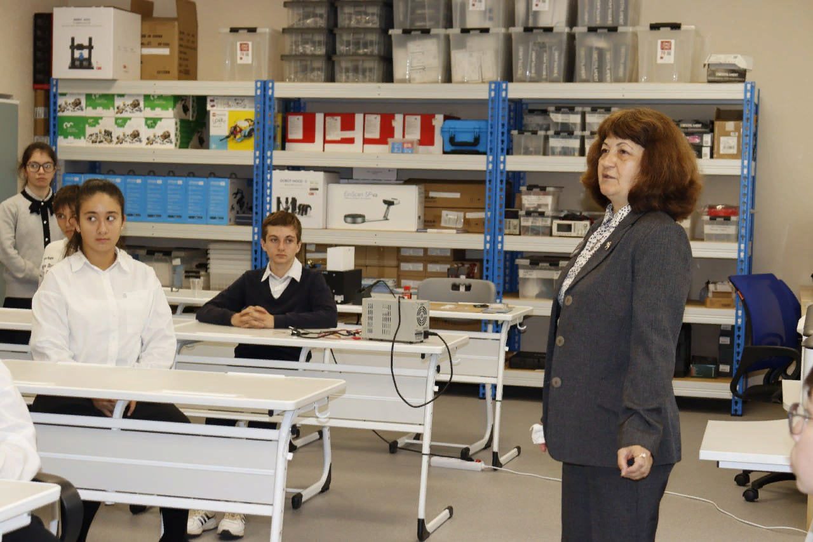
https://t.me/centr_vershina015/1046
22 октября
Вчера учащиеся 9-ых классов ГБОУ школы-интерната побывали в СКАТК г. Ардон.
Профпробы по специальности "Плотницкое дело" ( для мальчиков ) и "Инженерный дизайн"( для девочек)
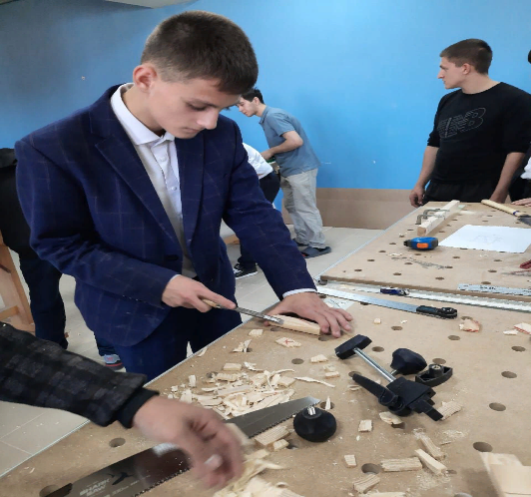

https://t.me/shkolainternatalagir/1840

24 октября
Сегодня в 7 "а" классе ГБОУ школы-интерната прошел профориентационный урок а рамках проекта "Билет в будущее".
⚡Тема урока: "Ключи успеха" (о значимости русского языка и литературы в определении будущей профессии).
☀️Урок провела учитель русского языка и литературы Гамаева З.И.
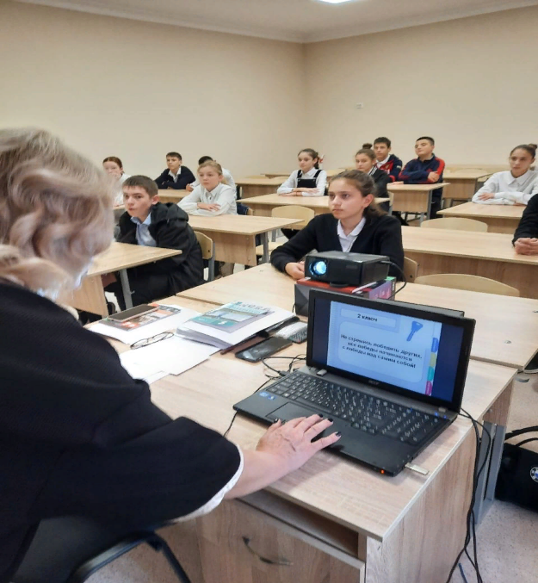
https://t.me/shkolainternatalagir/1845

в 9 "а" классе школы-интерната учителем русского языка и литературы Дзугкоевой З.Г. был проведен профориентационный урок в рамках проекта "Билет в будущее". Тема урока" Мотивы выбора профессии".Роль русского языка и литературы в выборе профессии.
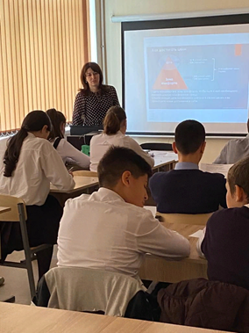
https://t.me/shkolainternatalagir/1849

В 6 «Б» классе учителем русского языка и литературы Цаликовой З.С. был проведен профориентационный мастер-класс в рамках проекта "Билет в будущее". Тема: «Профессиональная ориентация учащихся на уроках русского языка и литературы». Предлагаемый мастер-класс знакомит с методами и приемами работы на
уроках русского языка и литературы с целью профориентации учащихся.
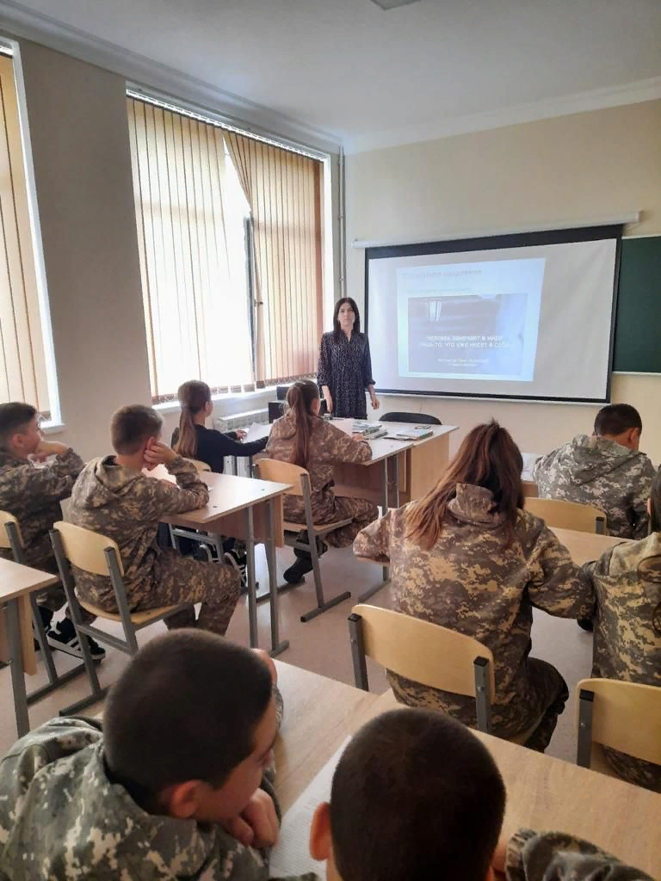

https://t.me/shkolainternatalagir/1854

23 октября в рамках проекта «Билет в Будущее» учащиеся 7 «Б» класса посетили профориентационную экскурсию в Конно-драматический театр «Нарты»

https://m.vk.com/wall-216691890_839

28 сентября
Очередная суббота СПО проведена Государственным бюджетным профессиональным образовательным учреждением «Северо-Кавказский техникум механизации, автоматизации лесного хозяйства и управления» для учащихся 9-х классов нашей школы

